Методика оценки квалификации сварщика
15.03.2017 -

1. Общие положения
1.1 Методика оценки практических навыков сварщиков применяется при оценке квалификации сварщиков при сварке плавлением способами РД, РАД, МП, МАДП, Г и иными дуговыми способами сварки (далее Методика), разработана на основе патентов: Патент РФ №2569276 «Способ оценки квалификации сварщика»; Патент РФ №2550673 «Устройство для оценки качества сварного шва»; Патент РФ №2644617 «Мобильный сканер для определения качества поверхности сварного шва».
1.2. Методика разработана с целью подтверждения соответствия требований предъявляемых к квалификации практических навыков сварщиков характеру и виду выполняемых работ, прописанных в положениях:
— федеральных норм и правил «Требования к производству сварочных работ на опасных производственных объектах» введенных приказом федерального агентства по экологическому, технологическому и атомному надзору» от 14.марта 2014 года приказ № 102;
— профессиональных стандарта «Сварщик», утвержденный Приказом Министерства труда и социальной защиты РФ от 28 ноября 2013 г. N 701н;
— ЕТКС Выпуск 2. Часть №1 Утвержден Постановлением Минтруда РФ от 15.11.1999 N 45(в редакции Приказа Минздравсоцразвития РФ от 13.11.2008 N 645);
— стандартов организаций;
— договоров на выполнение услуг.
1.3.Задачи Методики:
— определить квалификацию практических навыков сварщика цифровым индексом в интервале значений от 0 до 100;
— рассчитать значение Индекса Квалификации Сварщика (ИКС) для лицевой и корневой поверхности сварного шва КСС, без участия человека;
— документально оформить результаты подтверждения соответствия требований п.1.2 сертификатом, свидетельством или протоколом оценки практических навыков сварщика.
1.4. Методика базируется на сравнении расчетной эталонной формы лицевой и корневой поверхности сварного шва с формой лицевой и корневой цифровой реплик реального сварного шва, выполненного сварщиком (рис.1) с применением технологии 3D лазерной диагностики формы поверхности сварного шва далее (технологии 3DLD) и разработана таким образом, что она:
а) без участия человека с использование современного цифрового оборудования, компьютерного моделирования и специального программного обеспечения позволяет объективно оценивать практические навыки сварщиков при сварке плавлением;
б) предметно ориентирована на производство сварной продукции, обучение и оценку квалификации сварщиков, проведение конкурсов сварщиков;
в) идентифицирует практические навыки сварщика – цифровым критерием ИКС (рис.1);
г) позволяет подтвердить соответствие практических навыков сварщиков при сварке плавлением требованиям национальных, международных, профессиональных стандартов, положений настоящей Методики и специальных требований Заявителя цифровым значением ИКС.

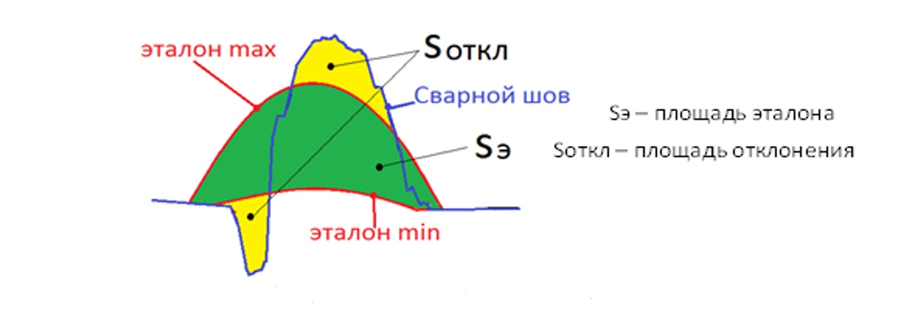
$QW= \frac{100}{N} \sum_{j=1}^{N}{\left(1-\frac{S_{j}^{откл}}{S^{э}}\right)}$
Рис.1. Расчетная схема определения Индекса Квалификации Сварщика

2. Термины и определения
Для целей настоящей методики используются следующие основные понятия:
Заявитель – физическое или юридическое лицо, выполняющее сварочные работы или претендующее на право выполнения сварочных работ;
Оценка квалификации – прямое или косвенное определение соблюдения требований, предъявляемых к практическим навыкам сварщика, выполняющим работы или претендующим на право выполнения сварочных работ;
Подтверждение соответствия – документальное удостоверение соответствия квалификации практических навыков сварщиков требованиям положений национальных, международных, профессиональных стандартов, положениями настоящей методики и специальных требований Заявителя;
ИКС – индекс квалификации сварщика, определяемый по технологии 3DLD. ИКС может принимать значения от 0 до 100;
КСС – квалификационное сварное соединение, выполненное сварщиком по типовой технологической карте, достаточное для определения ИКС;
Квалификация практических навыков сварщика – способность (умение) сварщика формировать лицевую и корневую поверхность сварного шва, заданных размеров из заданных материалов в заданном пространственном положении сварного соединения, характеризуемая цифровым критерием ИКС;
Технология 3DLD – человеко-машинный метод, основанный на лазерном сканировании поверхности сварного шва, получении его цифровой реплики, сравнении цифровой реплики с расчетной эталонной формой поверхности сварного шва, оценки качества формы поверхности сварного шва или отдельных несоответствий геометрических параметров формы шва, установленных в НТД, формировании отчетной документации.
Цифровая реплика - упорядоченный файл координат точек поверхности сварного шва, полученный аналогово цифровым преобразованием реального сварного шва с применением аппаратных средств 3DLD.
Аппаратные средства 3DLD – технические устройства, включающие лазерный датчик, аппаратуру лазерного сканирования, аппаратуру передачи данных от сканера в компьютер, компьютер для обработки сканированных данных, устройства для визуализации и оформления результатов оценки, устройства для архивирования результатов оценки.
Эталонная форма поверхности сварного шва - упорядоченный файл координат точек бездефектной поверхности сварного шва рассчитанной по физико-математической модели с учетом физико-механических свойств расплавленного материала сварного шва, пространственного положения сварного шва при сварке, заданными значениями ширины (катетов для углового) и высоты сварного шва.

3. Порядок оценки квалификации сварщиков
3.1. При представлении к оценке квалификации практических навыков сварщика Заявитель направляет в ООО ДИЦ «МОСТ» заявку для каждого способа сварки установленной формы.
3.2. При заполнении заявки на оценку квалификации практических навыков сварщика необходимо сообщить следующую информацию:
— идентификатор сварщика (Ф.И.О.; e-mail)
— фото сварщика в электронном виде (формат jpeg, png)
— квалификационный разряд по ЕТКС;
— виды (способы) сварки;
— марку основного материала;
— вид свариваемых деталей;
— толщину свариваемых деталей, мм
— диаметр свариваемых деталей, мм
— присадочные материалы;
— положение при сварке;
— тип сварного шва;
— типовую технологическую карту сварки КСС, установленной формы.
3.3. В соответствие с заявкой по типовой технологической карте сварщиком выполняет КСС. По договоренности с Заявителем ООО ДИЦ «МОСТ» может разработать специальные карты технологического процесса сварки (WPS) КСС.
3.4. Сварщик, проходящий испытания по нескольким способам, выполняет КСС по каждому способу сварки.
3.5. При сварке КСС сварщик должен выполнить все требования карты технологического процесс и соблюдать следующие условия:
— время выполнения КСС не должно превышать установленного норматива;
— не имеет право зачищать абразивным инструментом поверхности корневого и облицовочного шва после сварки
3.6. Сотрудник ООО ДИЦ «МОСТ» обязан контролировать процесс сборки и сварки КСС, и имеет право прервать процесс, если сварщик нарушает требования технологической карты.
3.7. Свариваемые и присадочные или наплавочные материалы, применяемые при сварке КСС, должны иметь сертификат завода — изготовителя сварочных материалов.
3.8. Сварочное оборудование, применяемое для сварки КСС, должно быть сертифицировано, иметь контрольно-измерительные приборы и быть в исправном состоянии.
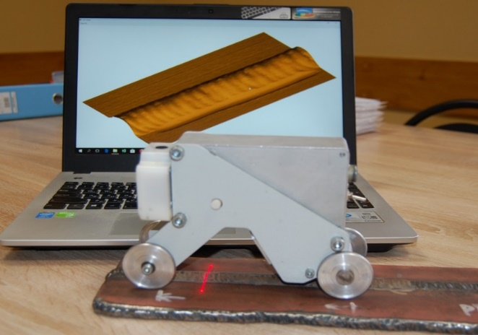
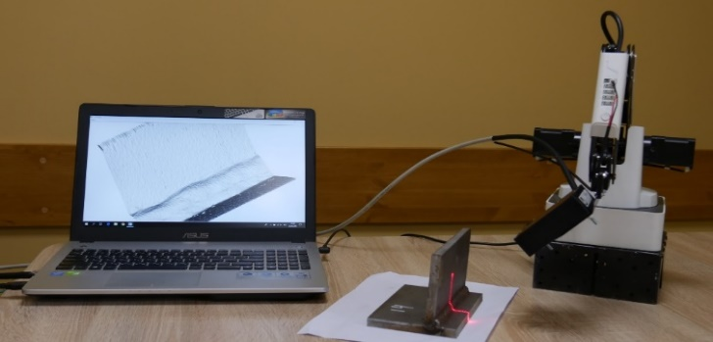
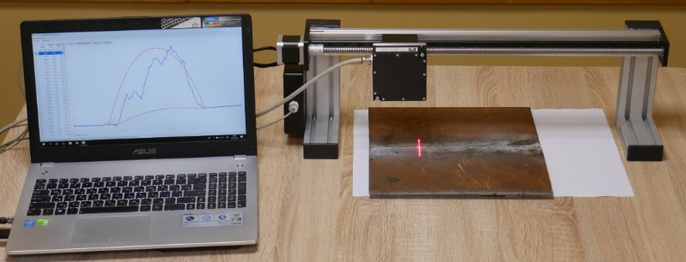
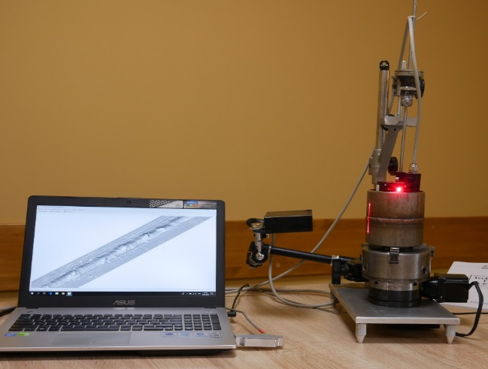
3.9. Лицевая и корневая поверхность сварного шва КСС подлежат сканированию по технологии 3DLD. КСС сканируются с применением оборудования для лазерного сканирования (рис.2).

Рис.2. Оборудование для лазерного сканирования КСС поверхности сварного стыкового шва труб, пластин, углового шва таврового соединения.
3.10. Абсолютная погрешность и неопределенность измерения 2D лазерного датчика по высоте сварного шва не хуже 0,05 мм, σ=0,03; по ширине сварного шва 0,4 мм, σ=0,03.
3.11. Сканирование лицевой и корневой поверхности сварного шва КСС выполняет эксперт 3DLD, с применением программного обеспечения, разработанного ООО «ДИЦ» МОСТ». Результаты сканирования записываются в цифровом формате.
3.12. Цифровая реплика поверхности сварного шва, выполненного сварщиком, визуализируется программными средствами в 3D и в 2D изображениях на экране монитора, с возможностью детализации и измерений геометрических параметров формы шва в автоматизированном и ручном режиме рис. 3.
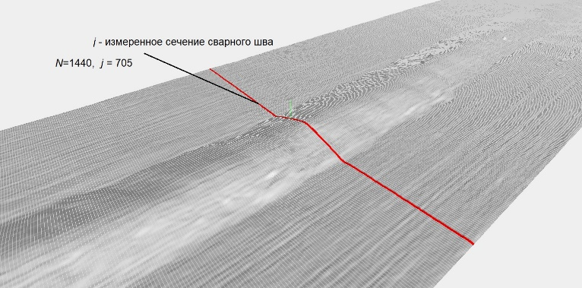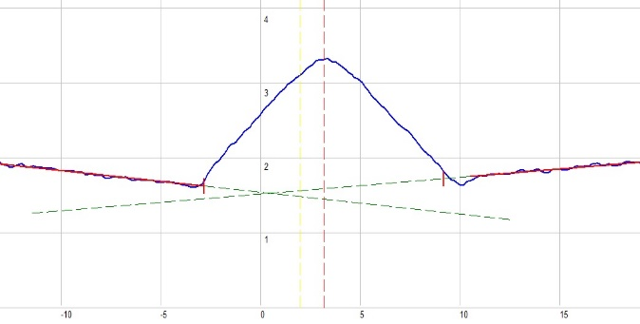
Рис.3. 3D и 2D визуализация цифровой реплики поверхности сварного шва.
3.13. Определение ИКС выполняется с применением результатов сканирования по отклонению поверхности сварного шва от эталона по формуле:
$$QW= \frac{100}{N} \sum_{j=1}^{N}{\left(1-\frac{S_{j}^{откл}}{S^{э}}\right)}$$
QW — индекс квалификации сварщика (ИКС);
N = Lw/dLw + 1 — количество измеренных сечений сварного шва с шагом измерения dLw большим или равным 0,1 мм;
Lw – длина сварного шва;
j – номер текущего значения, измеренного поперечного сечения сварного шва;
S^{Э} – площадь эталона;
S_{j}^{ОТКЛ} — абсолютное отклонение площади j — го сечения поверхности сварного шва от площади эталона, которое определяется по формуле:
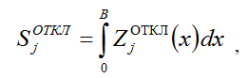
Где Z_{j}^{ОТКЛ} — абсолютная величина отклонения формы поверхности сварного шва в j – ом сечении от внешней и внутренней формы эталона, которая определяется по формуле:
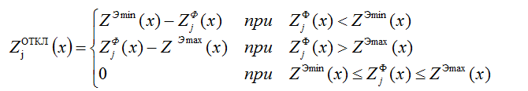
B – ширина сканирования. Значения B находятся в интервале от 1,5е_{max} до 3е_{max};
е_{max} — максимальная ширина сварного шва, устанавливается нормативно-техническими документами или требованиями Заявителя;
Z^{Ф}_{j}(x) – измеренные значения координат поверхности j – го поперечного сечения сварного шва с шагом dx от 0,1мм до 1 мм;
Z, x – координаты в системе координат Z0X;
Z^{Эmax}(х) — кривая, определяющая внешнюю форму эталона сварного шва;
Z^{Эmin}(х) — кривая, определяющая внутреннюю форму эталона сварного шва.
Внешнюю Z^{Эmax}(х) и внутреннюю Z^{Эmin}(х) формы эталонных кривых сварного шва в любом пространственном положении вычисляют согласно установленным нормативно-техническими документами или требованиям Заявителя по предельным значениям ширины (e) и высоты (g) сечения выпуклости сварного шва с учетом физико- механического свойства расплавленного материала сварного решением интегро-дифференциального уравнения:
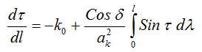
где
- расстояние от начальной точки эталонной кривой до точки расчета измеренное вдоль кривой, значение изменяются от 0 до L;
L -длина эталонной кривой сварного шва;
d– шаг дифференцирования вдоль эталонной кривой;
dλ -шаг интегрирования вдоль эталонной кривой;
$τ(l)$- угол наклона касательной эталонной кривой к горизонту, в расчетной точке;
k₀ - кривизна эталонной кривой сварного шва в начальной точке, определяемая в ходе решения уравнения;
$a_{k}$ - физико-механическое свойство расплавленного материала сварного шва - капиллярная постоянная.
$δ$- угол продольного наклона сварного шва;
$φ$ - угол поперечного наклона сварного шва.
Z(x) - уравнение, описывающее эталонные кривые сварного шва, записывается в параметрической форме и имеет вид:
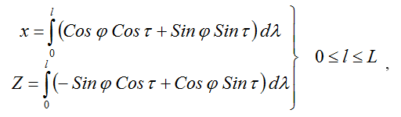
Площадь эталона рассчитывают по формуле:
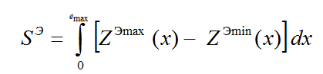
3.14. Определение ИКС и формирование Сертификата оценки квалификации сварщика, выполняется программой автоматически для корневой и лицевой поверхности сварного шва КСС. Форма Сертификата оценки квалификации сварщика при проведении отраслевых, региональных республиканских и национальных конкурсов сварщиков приведена ниже по тексту.
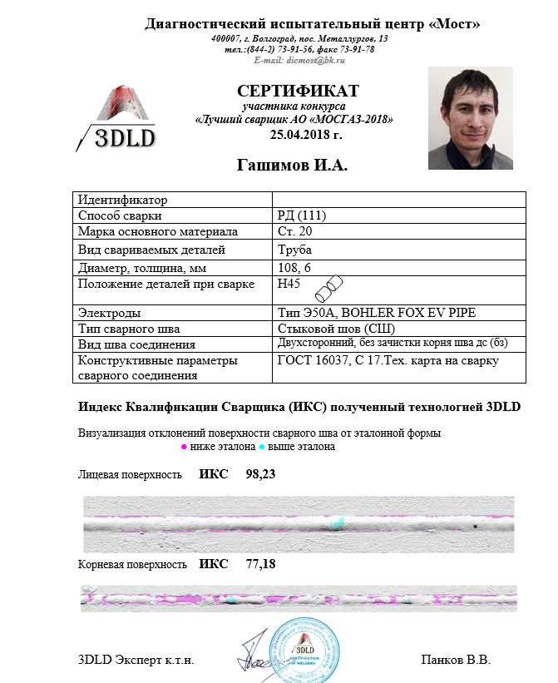
3.15. Сертификат оценки квалификации сварщика подписывает эксперт 3DLD проводивший сканирование КСС.
3.16. Сертификат подтверждает практические навыки сварщика на момент проведения испытаний (сварки КСС) и не имеет распространения на другие способы сварки и КСС.
3.17. Соответствие ИКС разряду сварщика по ЕТКС и профессиональному стандарту «Сварщик» определено в Правилах «Системы добровольной сертификации квалификации сварщиков при сварке плавлением» регистрационный номер системы РОСС RU.З1452.04ИГС0.Таблица соответствия ИКС квалификационному разряду и уровню сварщика приведена ниже по тексту.

Таблица
Уровень квалификации сварщика  по профессиональному стандарту «Сварщик» | Разряд сварщика  по ЕТКС | ИКС, в баллах
2 (сварщик) | 2 | 51-60
 | 3 | 61-70
3 (сварщик) | 4 | 71-80
 | 5 | 81-90
4 (сварщик) | 5 | 81-90
 | 6 | 91-100
4 (сварщик бригадир, сварщик производственного обучения) | 6 | 91-100

